抚顺市教师进修学院附属小学校简介
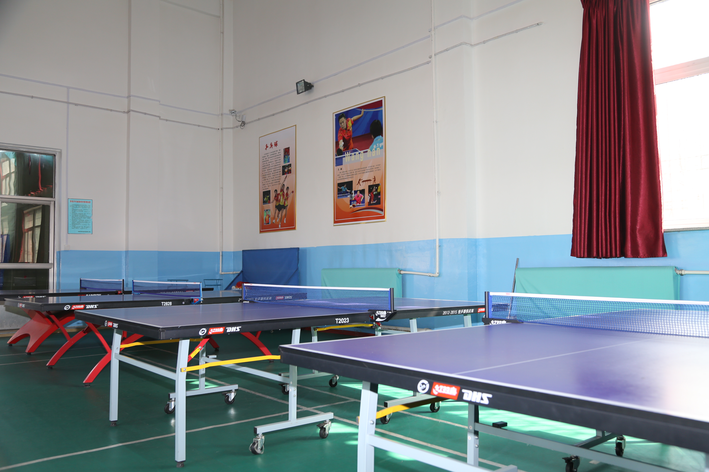
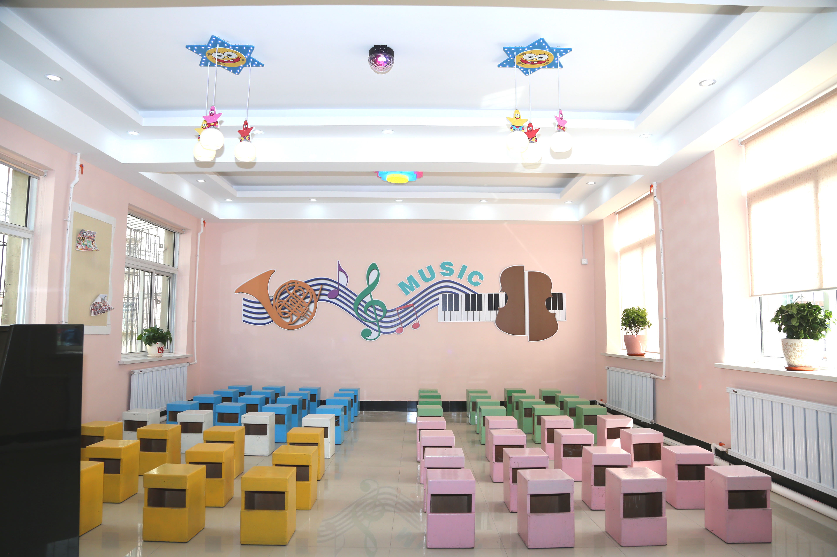
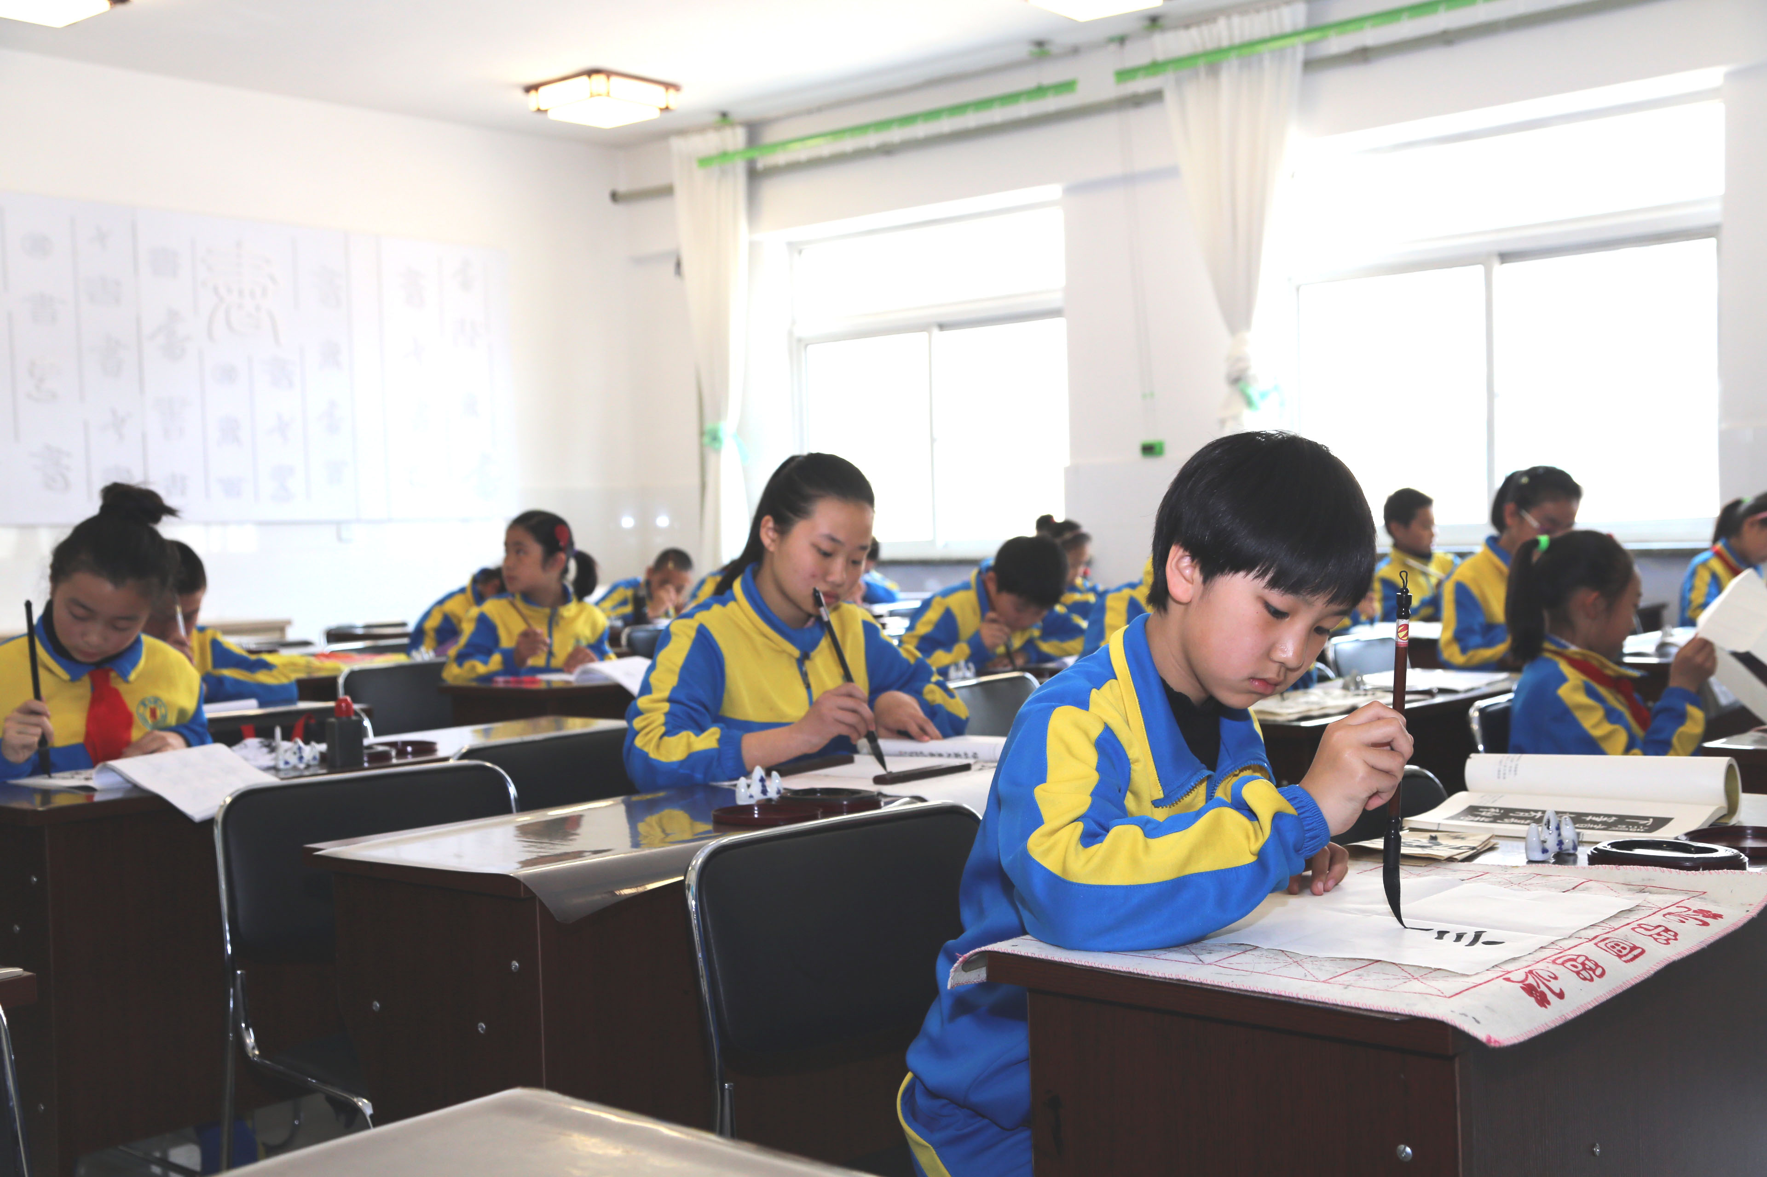
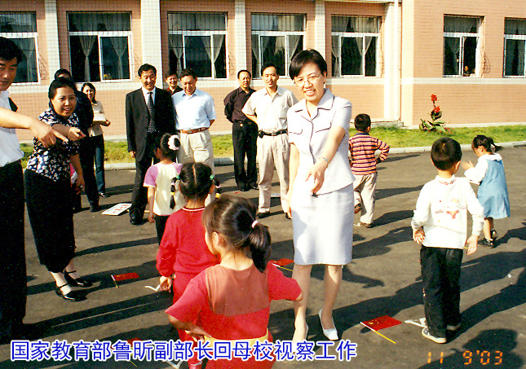
抚顺市教师进修学院附属小学校,是一所有着深厚文化积淀和丰富办学经验的老校，始建于1937年，是辽宁省首批实验校，现有教师107人，学生2057人。多年来学校先后被评为国家级语言文字示范校、国家级体育传统项目学校、国家级乒乓球重点小学、辽宁省模范学校、辽宁省文明单位、辽宁省课程抚顺市教师进修学院附属小学校简介，抚顺市教师进修学院附属小学校是一所有着深厚文化积淀和丰富办学经验的老校，始建于1937年，是辽宁省首批实验校，现有教师117人，学生两千零56人，多年来学校先后被评为国家级语言文字示范校，国家级体育传统项目学校，国家级乒乓球重点小学，辽宁省模范学校，辽宁省文明单位，辽宁省课程改革示范校等。培养出了辽宁省特级教师6人，中学高级教师40余人，国家级骨干教师1人,省级骨干教师5人，市级骨干教师60多人。学生在各级各类比赛中获奖近万人次，乒乓球冠军王楠、刘诗雯就是从这里走出去的体育明星。
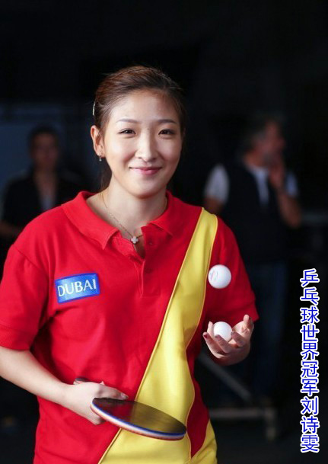
多年来抚顺市教师进修学院附属小学校，始终坚持用“关心教育”理念引领学校发展，用“学会关心、学会负责”的校园文化，凝聚团队精神，并从课程资源、科学管理、教师队伍、多元评价、校园文化、家校合作等方面构建起了完整的教育体系，形成了学院附小办学特色，提升了办学品位，使学校的教育教学质量不断提高。
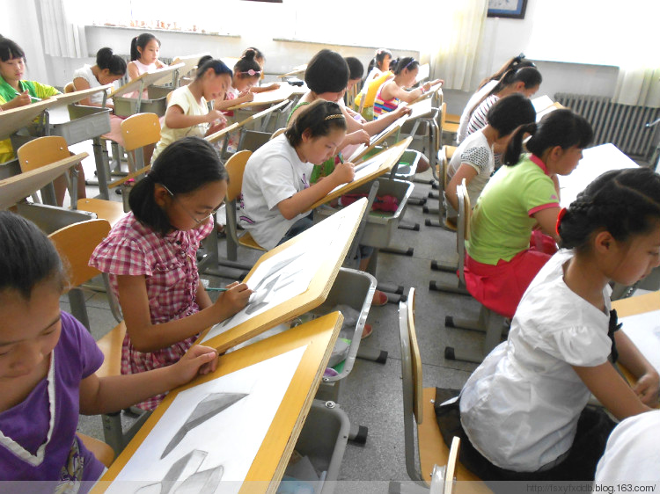
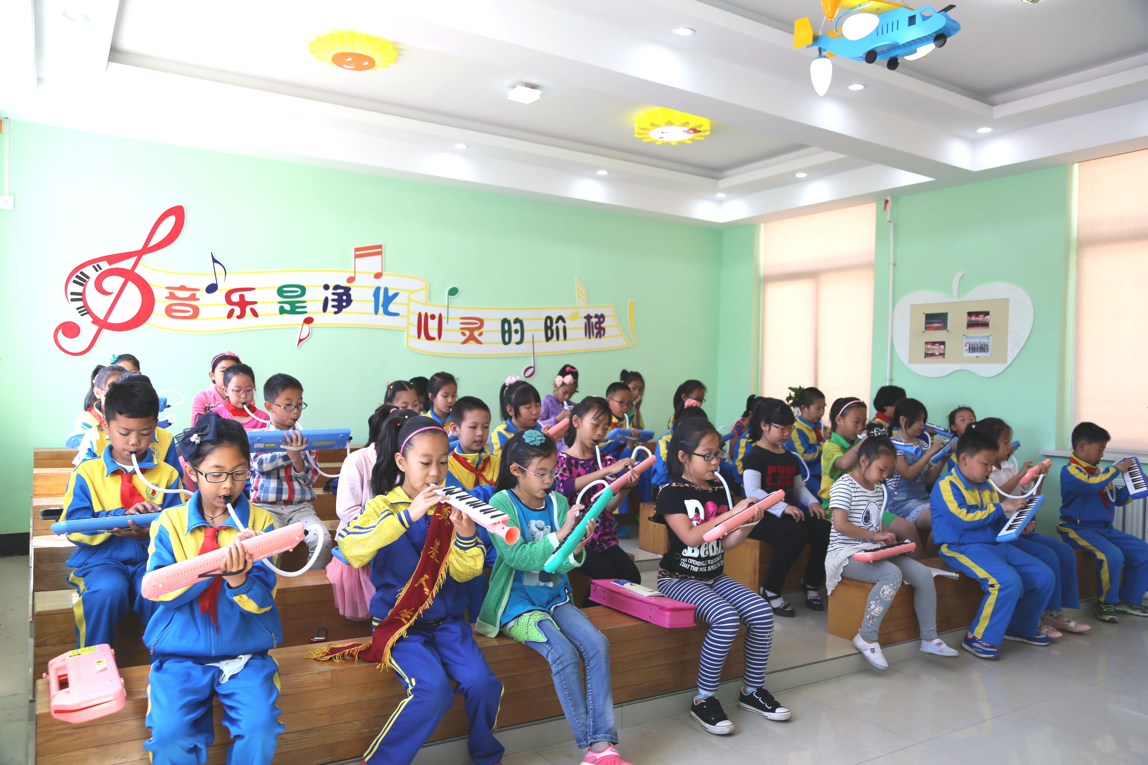
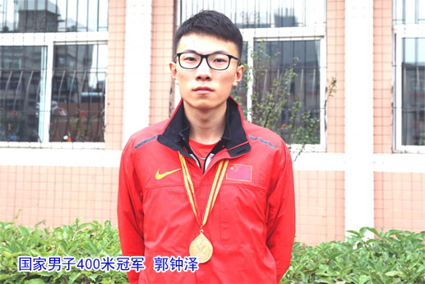
今天的附小，全体教职工树立“责任意识、服务意识、合作意识”，发扬“实事求是的科学精神、脚踏实地的实干精神”，以饱满的热情为每一个拥有梦想的孩子创造一个属于他们自己的舞台，让一个个蓬勃的生命之花在学院附小的沃土上绽放属于自己的精彩。

